ПСКОВСКАЯ ГОРОДСКАЯ ДУМА

РЕШЕНИЕ

№ 666 от 27.03.2019 г.

Принято на 21-й сессии

Псковской городской Думы

6-го созыва

Об установке памятного знака малолетним узникам, погибшим

в фашистских концлагерях, гестаповских тюрьмах, гетто

и других местах принудительного содержания в годы

Великой Отечественной войны

В целях увековечения памяти малолетних узников, погибших в фашистских концлагерях, гестаповских тюрьмах, гетто и других местах принудительного содержания в годы Великой Отечественной войны, в соответствии с Положением о порядке присвоения имен муниципальным учреждениям, улицам, скверам, площадям, установки памятников, памятных знаков и мемориальных досок в городе Пскове, утвержденным постановлением Псковской городской Думы от 01 декабря 2000г. №361, на основании ходатайства общественной комиссии по упорядочению названий улиц, присвоению имен муниципальным учреждениям и разработке обоснований при установке памятников, памятных знаков и мемориальных досок в городе Пскове, руководствуясь подпунктом 26 пункта 2 статьи 23 Устава муниципального образования «Город Псков»,

**Псковская городская Дума**

**РЕШИЛА**

1.Установить памятный знак малолетним узникам, погибшим в фашистских концлагерях, гестаповских тюрьмах, гетто и других местах принудительного содержания в годы Великой Отечественной войны в Сквере павших борцов;

2.Утвердить эскиз памятного знака и текст надписи согласно Приложению к настоящему Решению.

3.Настоящее Решение вступает в силу с момента его подписания Главой города Пскова.

4.Опубликовать настоящее Решение в газете «Псковские Новости» и разместить на официальном сайте муниципального образования «Город Псков» в сети «Интернет».

Глава города Пскова И.Н. Цецерский

Приложение

к Решению Псковской городской Думы

от 27.03.2019 №666

*Проект текста памятного знака*

*Памяти*

*малолетних узников*

*фашистских концлагерей*

*1941-1945*

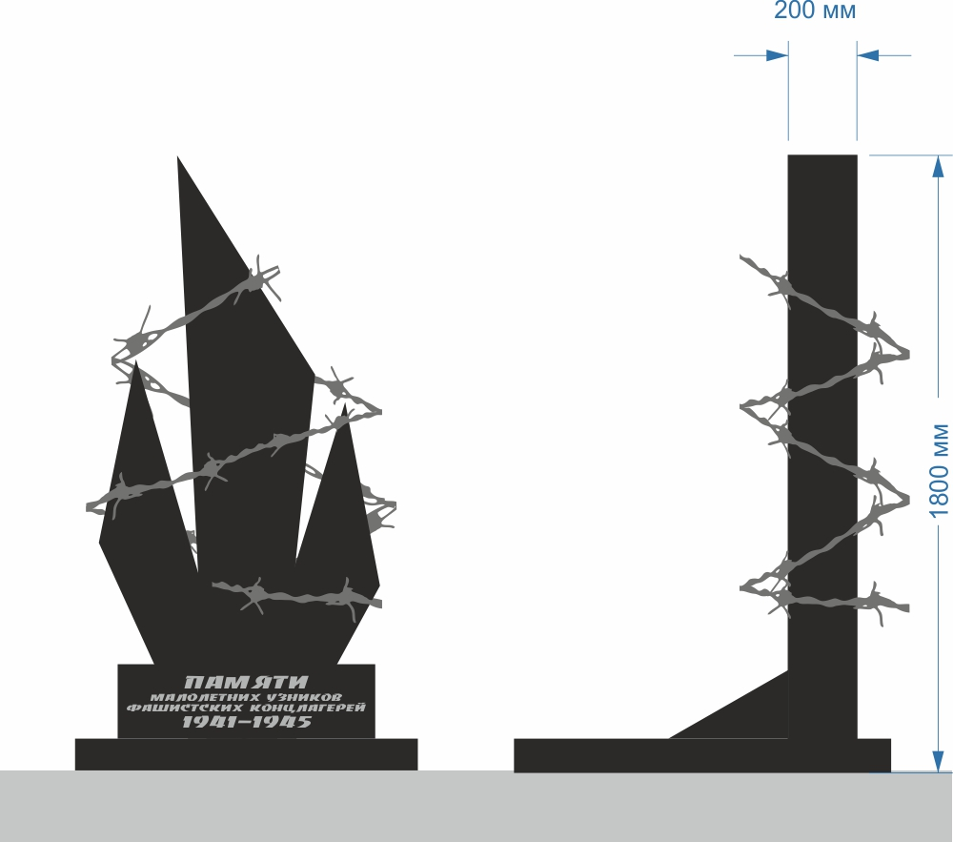

Глава города Пскова И.Н. Цецерский